附件2 赛题
第十届全国大学生结构设计竞赛赛题

大跨度屋盖结构

1 赛题背景
随着国民经济的高速发展和综合国力的提高，我国大跨度结构的技术水平也得到了长足的进步，正在赶超国际先进水平。改革开放以来，大跨度结构的社会需求和工程应用逐年增加，在各种大型体育场馆、剧院、会议展览中心、机场候机楼、铁路旅客站及各类工业厂房等建筑中得到了广泛的应用。借北京成功举办2008奥运会、申办2022冬奥会等国家重大活动的契机，我国已经或即将建成一大批高标准、高规格的体育场馆、会议展览馆、机场航站楼等社会公共建筑，这给我国大跨度结构的进一步发展带来了良好的契机，同时也对我国大跨度结构技术水平提出了更高的要求。

2 总体模型

总体模型由承台板、支承结构、屋盖三部分组成（图-1）。
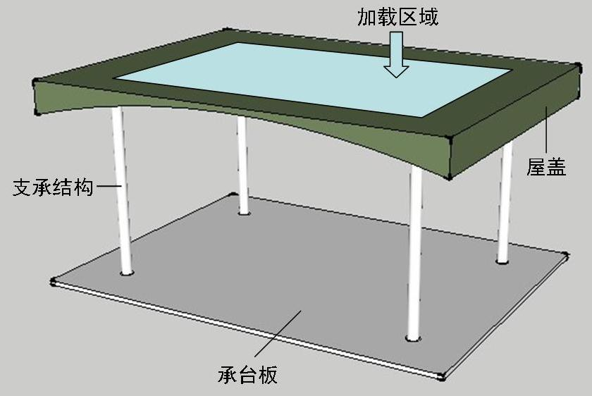

图-1 模型三维透视示意简图

2.1 承台板

承台板采用竹集成板材，标准尺寸1200mm×800mm，厚度15mm，柱底平面轴网尺寸为900mm×600mm，板面留设各限定尺寸的界限。

承台板板面标高为±0.00。


全国大学生结构设计竞赛委员会 2016·天津
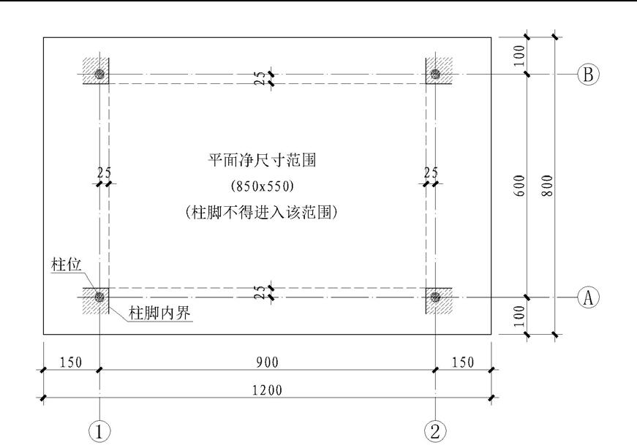

图-2 承台板平面尺寸图

2.2 屋盖结构

屋盖结构的具体形式不限，屋盖结构的总高度不大于125mm，平面净尺寸范围（850mm×550mm）内屋盖净空不低于300mm，屋盖结构覆盖面积（水平投影面积）不小于900×600mm，也不大于1050×750mm，见图-3。不需制作屋面。
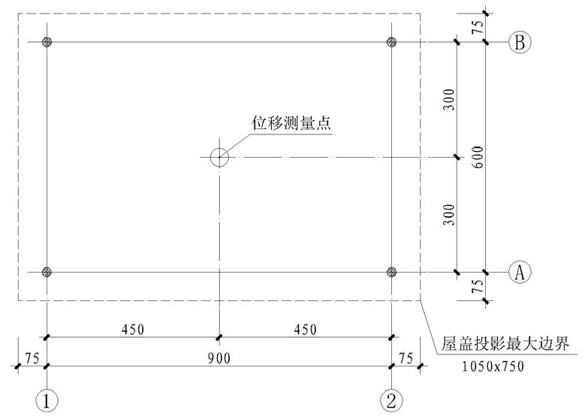

图-3 屋盖结构尺寸图

全国大学生结构设计竞赛委员会 | 2016·天津

2.3 支承结构

仅允许在4个柱位处设柱（图-2中阴影区域），柱及其部件不得侵入所要求的平面净尺寸（850mm×550mm）范围内，且其余位置不得设柱。

柱截面形式不限。柱间范围内+0.300标高以下不能设置支撑。柱顶标高不超

过+0.425。

柱脚与承台板的连接采用胶水粘结。

- 剖面尺寸要求

模型高度方向的尺寸以承台板面标高为基准，尺寸详见图-4、5。
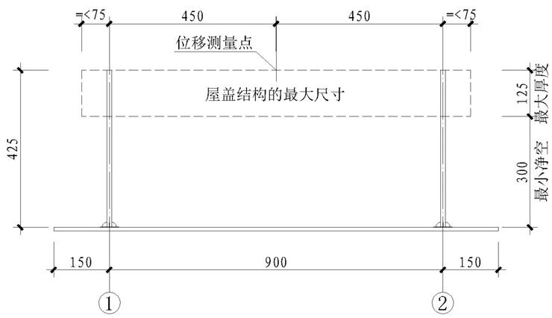

图-4 结构剖面图A
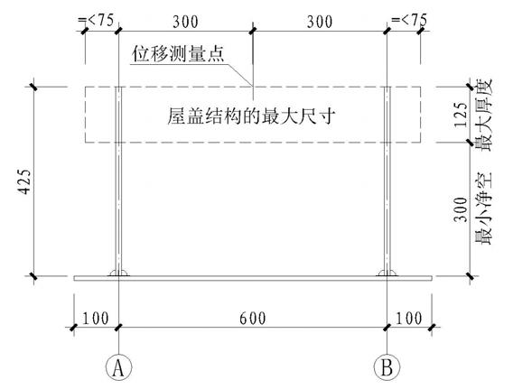

图-5 结构剖面图B

3 模型制作要求

- 模型的承台板由竞赛主办方统一提供，并在显著位置标注承台板的自重（精

全国大学生结构设计竞赛委员会 | 2016·天津

确到1g）。各参赛队不得对其进行任何致重量改变的操作，如挖空，削皮，洒水等，否则视为违规。

- 模型的其余部分由参赛队制作。模型结构的所有杆件、节点及连接部件均采用给定材料与粘结胶水手工制作完成。

- 模型应组装为整体，即将承台板、支承结构和屋盖结构用胶水装配成整体。

- 组装完成后，在屋盖结构中心位置（见图-4及5）粘贴附件。该附件尺寸A50×0.3mm，用于挠度测试，由竞赛主办方统一提供，并注明重量，不计入模型重量。

- 模型制作时间为12小时。模型应在规定的制作时间内组装为整体，此后不能再有任何实质性的操作。

4 模型材料及制作工具

- 竹材

竹材规格及数量如表-1所示，竹材参考力学指标如表-2所示。

 |  |  |  | 表-1 |  | 竹材规格及用量
 |  | 竹材规格 |  |  |  |  |  | 竹材名称 |  | 数量
 |  | 1250mm×430mm×0.50mm |  |  |  |  | 本色侧压双层复压竹皮 |  |  | 4 | 张
 | 竹皮 | 1250mm×430mm×0.35mm |  |  |  |  | 本色侧压双层复压竹皮 |  |  | 4 | 张
 |  | 1250mm×430mm×0.20mm |  |  |  |  | 本色侧压单层复压竹皮 |  |  | 4 | 张
 |  | 900mm×6mm×1mm |  |  |  |  |  |  |  | 40根
 | 竹条 | 900mm×2mm×2mm |  |  |  |  |  |  |  | 40根
 | 竹条 | 900mm×3mm×3mm |  |  |  |  |  |  |  | 40根
 |  | 900mm×6mm×3mm |  |  |  |  |  |  |  | 40根
 |  |  |  | 表-2 | 竹材参考力学指标
 |  | 密度 |  | 顺纹抗拉强度 |  |  |  | 抗压强度 |  | 弹性模量
 | 0.789g/cm³ |  |  | 150MPa |  |  |  | 65MPa |  | 10GPa

4.2 粘结胶水

502 胶水 12 瓶（规格 20 克/瓶）。

4.3 制作工具

美工刀（3把），3.5m卷尺（1把），1m钢尺（1把），三角板（1套），砂纸（4张，粗砂、细砂各2张），锉刀（3把）、剪刀（2把）、手套（3副）、签字笔（1支）、铅笔（2支）、橡皮（1块）、圆规（1个）。
全国大学生结构设计竞赛委员会 | 2016·天津
4.4 加载材料

加载材料采用软质塑胶运动地板（图-6），单块重量2kg，尺寸950mm×650mm（±5mm，校准重量之需），厚度约2.4mm。四周切为弧形，中央开直径80mm的圆孔（挠度测试之需）。
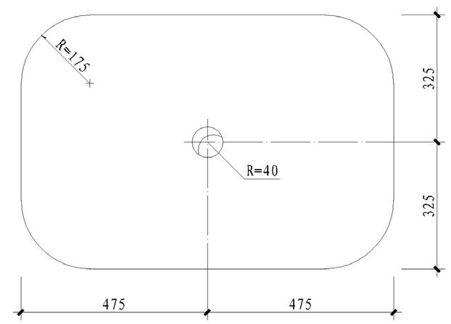

图-6 加载材料尺寸图

5 模型净空检测及称重

5.1 模型净空间检测

用标准净空模块（850mm长×550mm宽×300mm高）沿纵向及横向穿越模型内部，如不能通过，则视为模型不合格，不予加载，参赛模型加载项成绩为零；

5.2 屋盖厚度检测

用标准厚度尺检测屋盖厚度，超过允许厚度（125mm）+5mm者视为不合格，不予加载，参赛模型加载项成绩为零。

- 模型称重

模型整体称重后，减去承台板的重量，即为参赛模型的重量M_{i}。

6 模型加载及评判

6.1 加载方式

模型加载采用静加载的形式完成，所加荷载为屋面全跨均布荷载，荷重用软质塑胶运动地板模拟。

模型加载前，先铺屋面材料，屋面材料为柔软的塑胶网格垫，尺寸为

1000mm×700mm，约3mm厚，重量1kg。

全国大学生结构设计竞赛委员会 | 2016·天津

- 加载过程

模型加载分为两个阶段：

6.2.1 第一阶段：标准加载14kg（七张地板）

（1）先加第一级，三张胶垫（2kg/张，共6kg）逐张加载，持荷30秒，测试并记录指定点挠度值；

（2）再加第二级，四张胶垫（2kg/张，共8kg）逐张加载，持荷30秒，测试并记录指定点挠度值。

第一阶段加载时的允许挠度为[w]=4.0mm。

6.2.2 第二阶段：最大加载

第二阶段的最大加载量由各参赛队根据自身模型情况自行确定，可报两个级别（定义为第三级和第四级），并应在加载前上报。荷载级别为胶垫的数量（即2kg的倍数）。

（1）先加第三级，按上报加载量一次完成加载，持荷30秒，如结构破坏，终

止加载，且本级加载量不计入成绩；如结构不破坏，继续加载。

（2）再加第四级，按上报加载量一次完成加载，持荷30秒，加载结束。如结构破坏，本级加载量不计入成绩；如结构不破坏，本级加载量计入成绩；

6.2.3 加载过程由参赛队指定两名参赛队员完成。

6.3 评判标准

6.3.1 第一阶段

加载过程中，出现以下情况，则终止加载。本级加载及以后级别加载成绩为零（即第二级加载出现此情况，加载项成绩算第一级加载成功的成绩）；（1）模型结构发生整体倾覆、垮塌；（2）屋面杆件脱落；（3）挠度超过允许挠度限值[w]。
6.3.2 第二阶段

（1）加载过程中，若模型结构发生整体倾覆、垮塌，则终止加载，本级加载及以后级别加载成绩为零（即第三级加载出现此情况，加载项成绩算第二级加载成功的成绩）；

（2）加载过程中，若模型结构未发生整体倾覆、垮塌，但有局部杆件的破坏、脱落或过大变形，则可继续加载。

- 每队加载成绩由各级加载成功时，计算所得荷重比分数和竖向位移分数组成。
 | 全国大学生结构设计竞赛委员会 |  | 2016·天津
 | 7 | 评分项及评分标准
 | 7.1 模型评分项及分值
 |  | 模型评分项共五项，总分100分，其中包括：
 | （1）计算书以及设计说明——10分
 | （2）结构选型与制作质量——10分
 | （3）现场表现 ——5分
 | （4）模型承载力——60分
 | （5）模型刚度 ——15分
 | 7.2 评分标准
 | 7.2.1 计算书以及设计说明——10分
 | （1）计算内容的完整性、准确性 |  | 6分
 | （2）图文表达的清晰性、规范性 |  | 4分
 | 7.2.2 结构选型与制作质量——10分
 | （1）结构合理性与创新性 |  | 5分
 | （2）模型制作质量与美观性 |  | 5分
 | 7.2.3 现场表现——5分
 | （1）赛前陈述 |  | 3分
 | （2）现场答辩 |  | 2分

7.2.4 模型承载力——60分（第一阶段加载，35分；第二阶段加载，25分）

（1）计算各参赛队模型（i）的单位自重承载力m_{1i}、m_{2i}按式（a）计算：
m | = | N₁ | ， | m | 2i | = | ^{N}2i | （a）
1i |  | M_{i} |  |  | 2i |  | M_{i}
N₁ ——第一阶段加载时的加载荷重（包括屋面重量），即N₁=15kg；N_{2i}——第二阶段加载时，本队模型的加载荷重，单位：kg； M_{i} ——本队模型的自重；单位：kg。

（2）模型承载力得分C_{i}按式（b）计算：
C_{i} = | ^{m}1i | × 35 | + | ^{m}2i | × 25 | （b）
C_{i} = | ^{m}1,max | × 35 | + | ^{m}2,max | × 25 | （b）
m_{1,max}——第一阶段加载时，所有参赛队模型中单位自重承载力的最大值；m_{2,max}——第二阶段加载时，所有参赛队模型中单位自重承载力的最大值。
全国大学生结构设计竞赛委员会 |  |  | 2016·天津
7.2.5 模型刚度——15分（仅第一阶段加载）
根据式（c）计算模型刚度得分 K_{i}
K_{i} = | ^{w}i |  | （c）
K_{i} = |  | ×15 | （c）
K_{i} = | [w] | ×15 | （c）
w_{i} ——第一阶段荷载加载时，本队模型的挠度（mm），当实测挠度大于允许挠度[w]时，取 w_{i} =0.0；

[w]——第一阶段加载时的允许挠度，[w]=4.0mm。

8 计算书要求

- 计算书内容要求

计算书应包括以下内容：（1）赛题解读（2）结构选型分析及结构方案（3）构件尺寸（4）计算分析

（5）第二阶段加载所需的重量（两级）（6）必要的图纸

- 计算书格式要求

计算书格式要求详见附件。

